**Vấn đề**

Hiện nay, giao thông ở các tuyến đường thành phố đang gặp phải các vấn đề về ùn tắc cũng như kẹt xe diễn ra thường trực, các giải pháp về quy hoạch giao thông không phải là dễ dàng, các giải pháp về điều hướng, tìm đường nhanh đang còn gặp nhiều khó khăn cũng như chưa tối ưu, vì dữ liệu hình ảnh xử lý chưa được bao quát cũng như chưa được đầy đủ tại mọi thời gian, địa điểm. Chúng tôi đề xuất giải pháp hệ thống phân tích giao thông và tuyến đường thông qua các device camera lắp đặt trên các phương tiện tham gia giao thông và các nút thắt giao nhau quan trọng trên tuyến đường để có dữ liệu động, trực quan và chính xác nhất giúp các phương tiện tham gia một cách dễ dàng, cung cấp thông tin điều tiết cho các bảng điều hướng, đèn giao thông một cách tối ưu nhất.

**Cách thức hoạt động**

Camera được thiết kế để có thể lắp đặt phía trước hoặc là một thiết bị đeo dạng kính mắt, có tích hợp camera và các thiết bị vi mạch cho phép ghi nhận hình ảnh theo thời gian, trung bình cứ 30s thiết bị sẽ chụp lại một hình và lưu vào bộ nhớ. Đồng thời device cho phép kết nối vào điện thoại thông minh của người dùng, ghi nhận tọa độ GPS mà người dùng đang di chuyển. Sau đó dữ liệu bao gồm hình ảnh và tọa độ GPS sẽ gửi về phía server trung tâm. Tại server trung tâm, dữ liệu được sẽ được xử lý và phân tích bao gồm: tốc độ di chuyển hiện tại của phương tiện thông qua tọa độ thay đổi GPS và khoảng cách giữa các thời điểm dữ liệu được ghi nhận, cho phép xác định tốc độ chính xác.

Dữ liệu hành ảnh sẽ được phân tích mật độ lưu thông thông qua phương pháp xzy. Xác định số lượng phương tiện đang tham gia giao thông, các phương tiện sẽ được khoanh vùng và dựa trên diện tích, hệ thống đánh giá ở các khoảng mật độ: thấp, trung bình, cao.

Dữ liệu xử lý về tốc độ và mật độ sẽ cho kết hợp và cho ra kết luận về tuyến đường mà họ đang di chuyển. Biểu đồ mật độ sẽ được cập nhật từ nhiều dữ liệu hình ảnh, tọa độ gửi về từ các device, từ đó có thể phát họa lên được bức tranh tổng quát các tuyến đường thông qua màu sắc: xanh, vàng, cam đỏ cho mật độ giao thông hiện hành. Người tham gia giao thông sẽ xác định được vị trí hiện tại trên bản đồ và mật độ lưu thông hiện hành xung quanh để có hướng đi tốt nhất.

Các kết luận trả về sẽ được gửi về phía device và thông báo cho người tham giao giao thông đang di chuyển, cũng như các bước tiến hành tìm kiếm đường của người dùng được chính xác và tối ưu nhất. (quan trọng)

Dựa vào mật độ giao thông, hệ thống bản hiệu điều hướng, đèn giao thông tại các điểm giao nhau thay đổi cho phù hợp. (phụ)

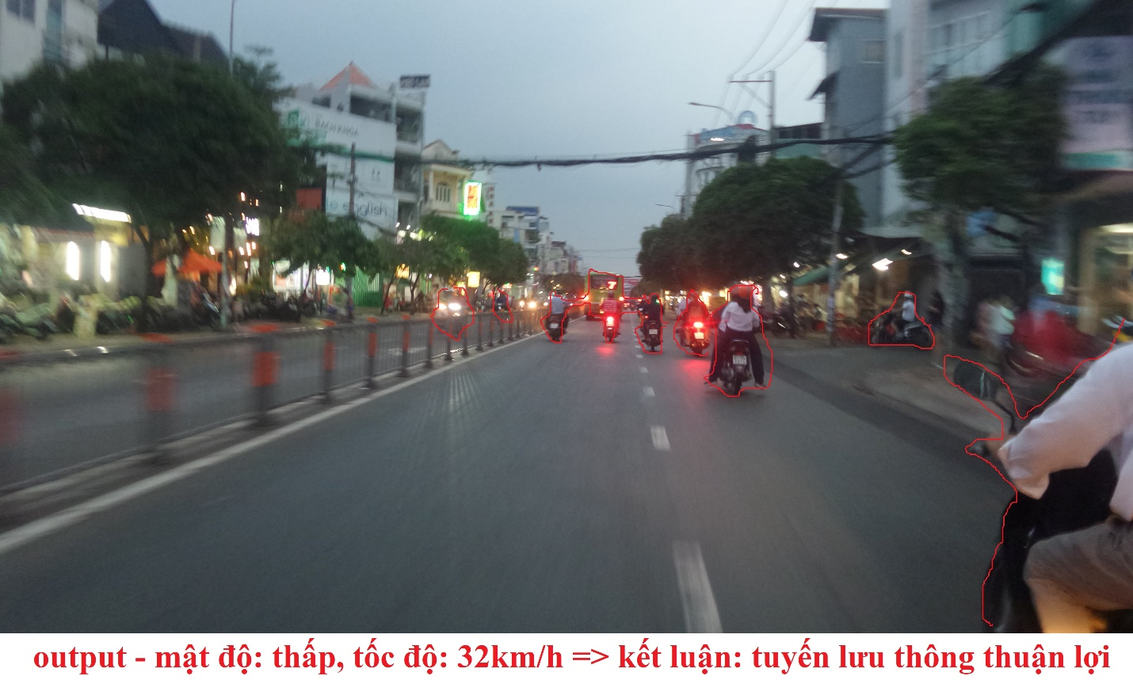

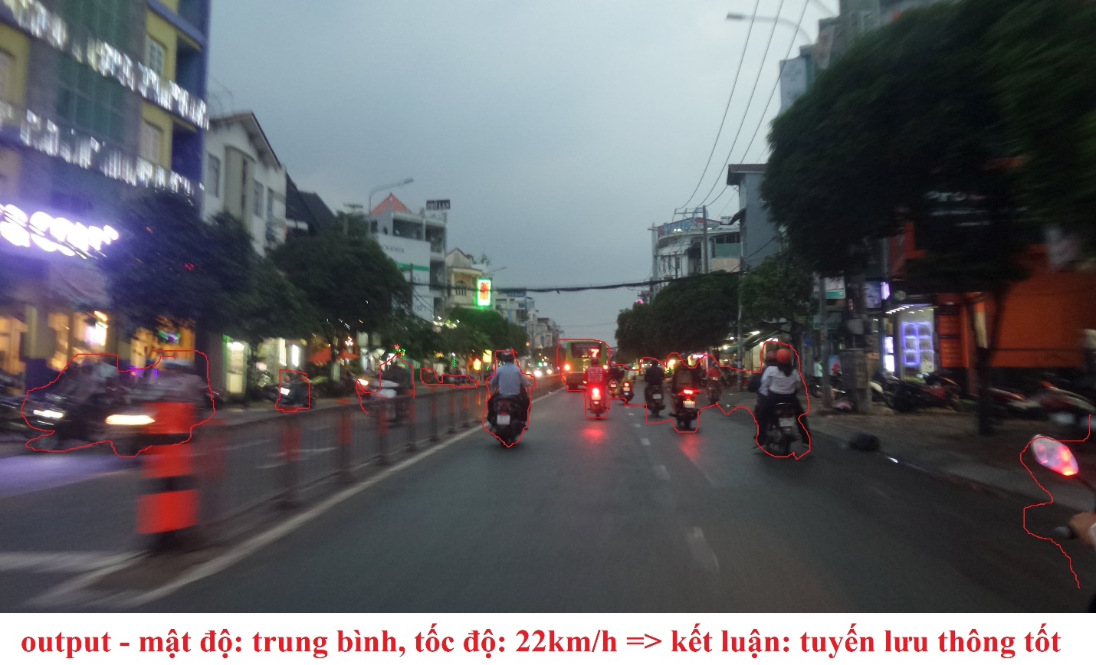

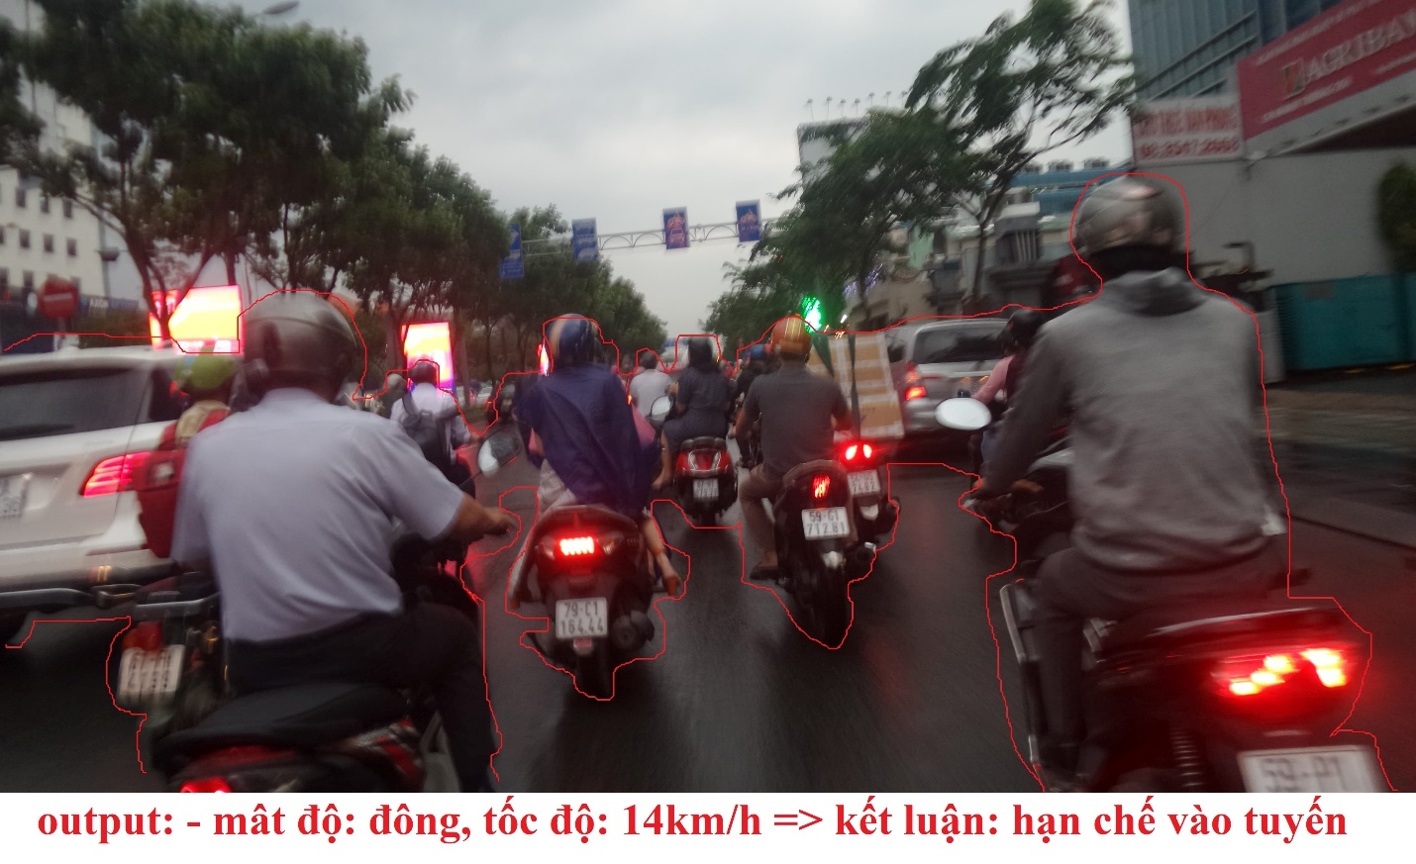

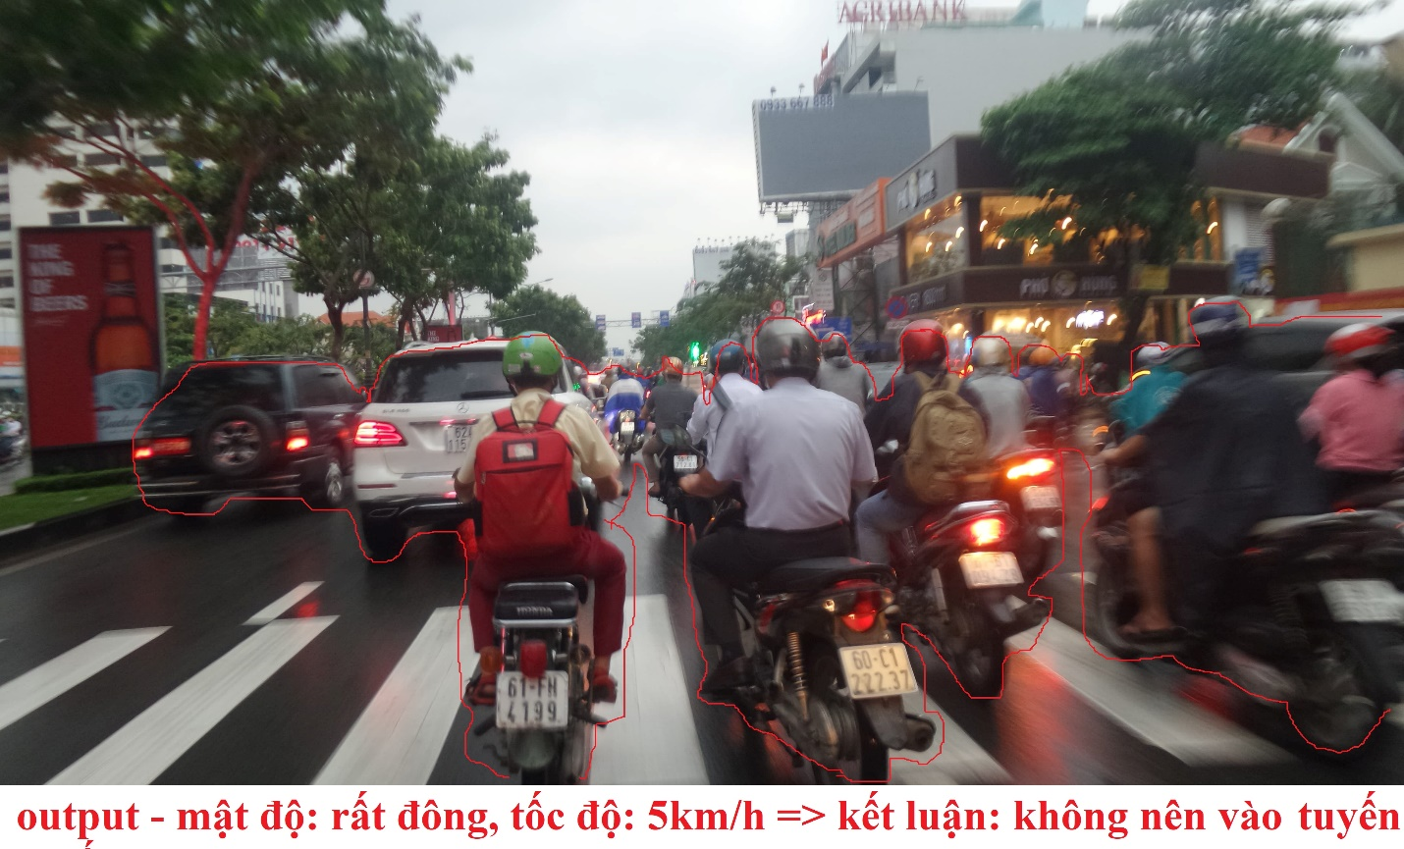

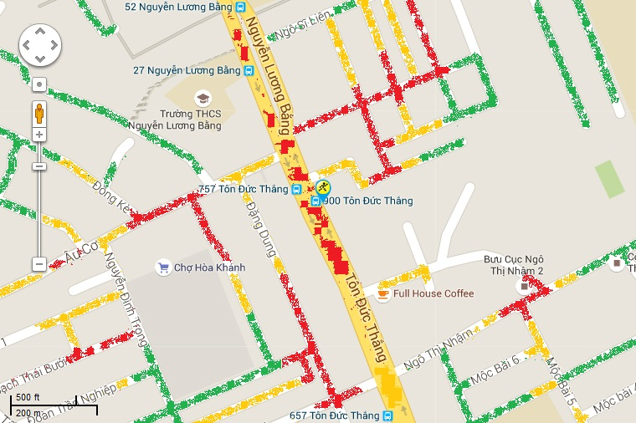

**Sơ đồ hệ thống**

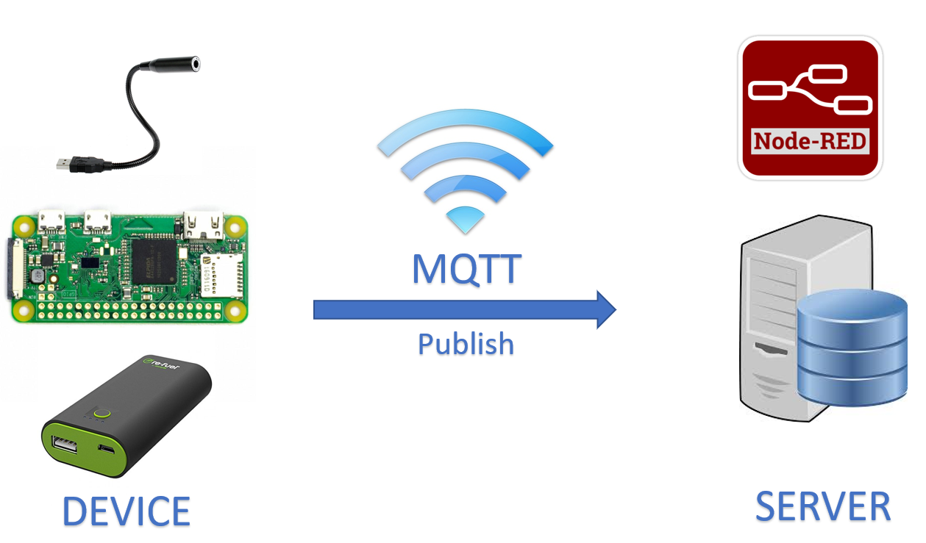

*Sơ đồ hoạt động thiết bị Camera Device*

**Phân tích vận hành:**

Để giải quyết được vấn đề lắp đặt các camera device cũng như kết hợp dữ liệu GPS từ điện thoại thông minh, cần mang lại lợi ích cho người dùng để cả hai bên đều có lợi thì thiết bị và cả hệ thống mới hoạt động được. Vấn đề về GPS chúng ta có thể sử dụng module nhưng chi phí cao và độ chính xác tuyệt đối như điện thoại thông minh lại là một bài toán về chi phí. Lợi thế tốt nhất hiện tại là kết hợp với bên thứ 3 đó là các phương tiện taxi, grab, go việt… Lý giải cho điều này, thứ nhất số lượng device so với số phương tiện tham gia là chênh lệch rất lớn, vậy ta cần phải đảm bảo các device lắp đặt phải chắc chắn là sử dụng, không nằm chờ. Vậy lựa chọn lắp lên cho người tham gia giao thông là không hợp lý, vì họ có thể không tham gia giao thông thường xuyên. Ta phải lựa chọn bên thứ 3 là các phương tiện thường trực như taxi và grab. Vậy ta phải đảm bảo lợi ích mang lại cho bên thứ 3, device phải được thiết kế feedback từ hệ thống, có nghĩa rằng thiết bị chúng ta phải có mang lại lợi ích với người đang lắp đặt đó là thông báo cho họ tuyến đi nào là hợp lý, đoạn đường nào là đang kẹt, đoạn đường họ sắp đi là nên hay không. Đó là một bài toán khi ta có dữ liệu cần phải xử lý dữ liệu đó để mang hiệu quả cho người dùng. Cách phát triễn device tối ưu trong tương lai cho phương tiện giao thông xe máy là tích hợp trên kính và có thể kết nối vào điện thoại thông minh để hiển thị được đường đi tối ưu (google map trên kính mắt chúng ta làm được) **Nhưng không đơn thuần là google map mà phải là map thông minh thành phố.**  Nó giúp người dùng khi tham gia lưu thông hạn chế phải nhìn vào điện thoại, rất dễ gây ra tai nạn.

Nếu bài toán đường đi chưa được giải quyết thì bài toán phát họa biểu đồ map với dữ liệu động và vẽ thành màu phải được hoàn thành để người dùng có thể xem được vị trí hiện tại và các tuyến đường xung quanh và mật độ như thế nào.

